
品名：低速离心机
品牌：中科中佳
型号：LC-4014
产地：安徽合肥
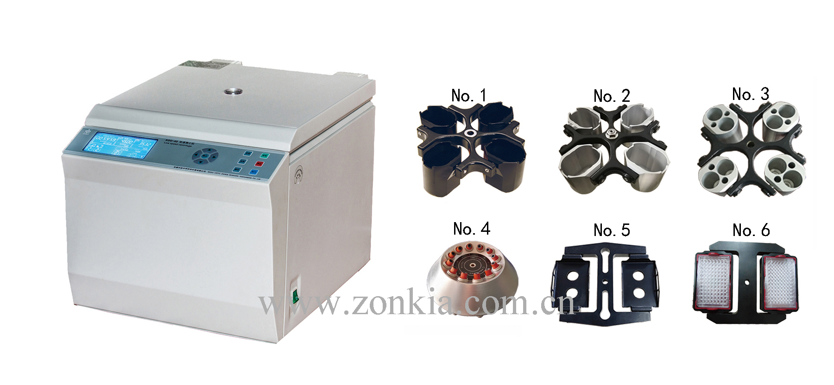

产品特性
（1）微电脑控制，5英寸液晶屏显示；
（2）采用变频电机驱动，没有碳粉污染，运行宁静清洁；
（3）提供10种升、降速率选择模式；
（4）提供15种工作模式选择，可自由编程、调用；
（5）转速/离心力可相互设定；
（6）点动功能，可短暂离心；
（7）自动平衡，无需配平；
（8）风冷式通风降温技术，温升小，噪音低；
（9）磁感应门锁，双锁杆设计，运行更安全稳定；
（10）电动开门， 设有应急开锁孔；
（11）全钢制结构，双层钢板防护；
（12）可预设专用程序，进行富血小板血浆（prp）等制备分离。
技术指标指标
（1）最高转速（Max peed）：6000rpm；
（2）最大相对离心力（Max RCF）：5474×g；
（3）转速精度（Speed accuracy ）：±10rpm；
（4）转子最大容量（Rotor capacity）：100ml×8；
（5）噪音（Noise）：≤55dB；
（6）定时范围（Timer range ）：0~99h59min59sec；
（7）结构（Construction）：钢制结构，不锈钢离心腔；
（8）重量（Weight）：65kg；
（9）外形尺寸（Dimensions）：470×620×420mm（L×W×H）。
标配转头、提篮配置：：
转头编号 | 转子/提篮 | 转速 | 离心力 | 容量配置
No.3 | 扁吊杯 | 4200rpm | 3155×g | 8×50ml（针管）
No.3 | 适配器1 |  |  | 8×20ml（针管）
No.3 | 适配器2 |  |  | 8×10ml（针管）

品名：低速离心机
品牌：中科中佳
型号：LC-4014
产地：安徽合肥

产品配置表

型号 | 配件 | 数量
LC-4014 | 主机 | 1台
LC-4014 | 甩平转子  扁吊杯：8×50ml（50ml针管） | 1套
LC-4014 | 适配器：8×20ml(20m针管) | 1套
LC-4014 | 适配器：8×10ml(10m针管) | 1套
LC-4014 | 电源线 | 1根
LC-4014 | 保险丝 | 2个
LC-4014 | 随机资料（产品说明书、企业三证、装箱单） | 1份

